**TÊN ĐỀ TÀI**

* Sinh viên thực hiện: Trịnh Cao Cường
* Giảng viên hướng dẫn: Nguyễn Quốc Cường
* Trợ giảng:
* Ngày nộp báo cáo: 18/11/2024

**Lời cảm ơn**

*(Phần này có thể có hoặc không, tùy ý)*

**Tóm tắt**

*(Tóm tắt ngắn gọn về mục tiêu, phương pháp và kết quả chính của báo cáo)*

**Mục lục**

*(Tự động tạo bởi phần mềm soạn thảo)*

**Danh mục các bảng, hình (nếu có)**

*(Liệt kê các bảng và hình minh họa cùng số trang tương ứng)*

**Danh mục ký hiệu, viết tắt (nếu có)**

*(Liệt kê các ký hiệu, từ viết tắt và ý nghĩa của chúng)*

**Kế hoạch thực hiện**

*(Lập kế hoạch tiến độ cho toàn bộ quá trình thực hiện báo cáo)*

|  |  |  |  |
| --- | --- | --- | --- |
| **Thời gian** | **Nhiệm vụ** | **Kết quả dự kiến** | **Trạng thái** |
| Tuần 11 | Xác định mục tiêu thiết kế  Tìm hiểu, so sánh các linh kiện, cảm biến và vẽ sơ đồ khối hệ thống  Tìm hiểu và thiết kế mạch nguồn, mạch relay, mạch cách ly SPI,...  Vẽ schematic và PCB theo vỏ đã đặt trước  Đặt mạch và đặt linh kiện | Mục tiêu thiết kế  Sơ đồ nguyên lý và PCB | **Đã hoàn thành** |
| Tuần 12 | Lập trình Cloud server gửi nhận dữ liệu từ ESP32, hẹn giờ, trigger API bên ngoài khi dữ liệu đạt ngưỡng | Cloud API | **Đang thực hiện** |
| Tuần 13 | Lập trình ESP32 Wifi Mesh, gửi nhận dữ liệu tới Cloud. Mã hóa dữ liệu đầu cuối với NEC | Wifi Mesh hoạt động tốt  Dữ liệu truyền nhận realtime  Dữ liệu được mã hóa | Chưa thực hiện |
| Tuần 14 | Hàn linh kiện, kiểm tra tính ổn định, chính xác của mạch | Hoàn thiện mạch cứng | Chưa thực hiện |
| Tuần 15 | Lập trình ESP32 giao tiếp với ADE9153, Nút nhấn và ngoại vi liên quan | Mạch cứng chạy ổn định | Chưa thực hiện |
| Tuần 16 | Xây dựng giao diện với Flutter cho Web và App | Demo | Chưa thực hiện |
| Tuần 17 | Hoàn thiện báo cáo | Báo cáo bản Word và PPT | Chưa thực hiện |
| Tuần 18 | Báo cáo cuối kỳ |  | Chưa thực hiện |

**Phân công nhiệm vụ**

*(Phân chia nhiệm vụ cho các thành viên trong nhóm, nếu có)*

**Meeting Note**

*(Ghi lại các buổi họp nhóm hàng tuần để theo dõi quá trình thực hiện và các quyết định quan trọng)*

|  |  |  |  |  |  |
| --- | --- | --- | --- | --- | --- |
| **Ngày họp** | **Thành viên tham gia** | **Nội dung chính** | **Quyết định chính** | **Nhiệm vụ tiếp theo** | **Thời gian họp lần sau** |
| 11/11/2024 | Trịnh Cao Cường | Khó khăn khi làm Contiki | Đổi đề tài nghiên cứu | Xác định mục tiêu đồ án | - |

**Chương 1: Giới thiệu**

1. **Bối cảnh**

Ở các trung tâm mạng hoặc các công ty lớn hiện nay có những tủ rack chứa rất nhiều thiết bị máy tính đóng vai trò làm server chung của cả công ty. Những server này thường gặp tình trạng quá tải, khi đó cần phải ngắt điện server thủ công để đề phòng cháy nổ và bảo vệ thiết bị. Để theo dõi tình trạng của các tủ rack này cần sử dụng các ổ cắm có khả năng đo dòng và đo áp

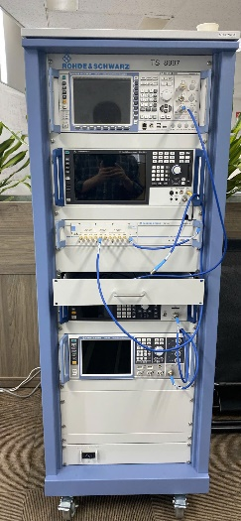

Hình 1: Tủ rack và Ổ cắm có chức năng đo dòng, đo áp tại TT PTCNM VHT

Do việc ngắt điện đang diễn ra thủ công, khó kiểm tra xem thiết bị nào tiêu thụ nhiều, thiết nào tiêu thụ ít. Các thiết bị ngắt điện đột ngột cũng dẫn đến việc hỏng hóc và tuổi thọ thiết bị suy giảm.

Do các thiết bị hoạt động chứa nhiều dữ liệu bảo mật nên việc điều khiển bật tắt và thu thập thông tin cần được bảo vệ.

Ngoài ra, thiết bị ổ cắm cũng được sử dụng để tự động hóa quy trình testing tuổi thọ (số lần bật tắt), chịu tải và công suất tiêu thụ của các thiết bị (ONT).

1. **Vấn đề nghiên cứu**

Tự động hóa việc quản lý năng lượng, bật tắt cho các thiết bị có công suất lớn như server để đề phòng cháy nổ.

Thiết kế thiết bị công tắc thông minh có khả năng đo dòng, đo áp, đo công suất, từ đó đưa ra các cảnh báo, tự động chạy các cấu hình server để tránh quá tải.

Bảo mật dữ liệu giữa ổ cắm với Cloud.

1. **Mục tiêu**

Hoàn thiện 1 ổ cắm an toàn (Safety Socket) có các chức năng sau:

* + **Đo các thông số điện cơ bản**: Điện áp (U), Dòng điện (I), hệ số công suất (cosφ), công suất tiêu thụ (P), công suất phản kháng (Q).
  + **Lưu trữ và truyền dữ liệu**: Dữ liệu đo được lưu trữ cục bộ và truyền về nền tảng trung tâm (Server) qua Wi-Fi để phân tích và giám sát.
  + **Điều khiển đóng cắt**: Ổ cắm có khả năng điều khiển đóng cắt thiết bị từ xa và tại chỗ.
  + **Điều khiển từ xa và hẹn giờ**: Người dùng có thể điều khiển thiết bị từ xa qua web và có thể cài đặt để đóng cắt thiết bị theo thời gian hẹn giờ.
  + **Bảo mật dữ liệu**: Mã hóa dữ liệu đầu cuối và cơ chế thay đổi khóa theo thời gian
  + **Hình thành mạng ổ cắm an toàn**: Các ổ cắm có thể tạo thành mạng ổ cắm Wifi Mesh để tiết kiệm băng thông trên mỗi ổ cắm nhằm tăng tính ổn định và hồi phục mạng.

**Chương 2: Cơ sở lý thuyết (hoặc Tổng quan tài liệu)**

* **Khái niệm và lý thuyết nền tảng**: Trình bày các khái niệm và lý thuyết cần thiết cho việc nghiên cứu.
* **Tham khảo tài liệu**: Liệt kê các nghiên cứu trước đó có liên quan đến đề tài.

**Chương 3: Phương pháp nghiên cứu (hoặc Thiết kế hệ thống, Giải pháp đề xuất)**

1. **Tổng quan hệ thống**
   1. **Sơ đồ khối tổng quan**

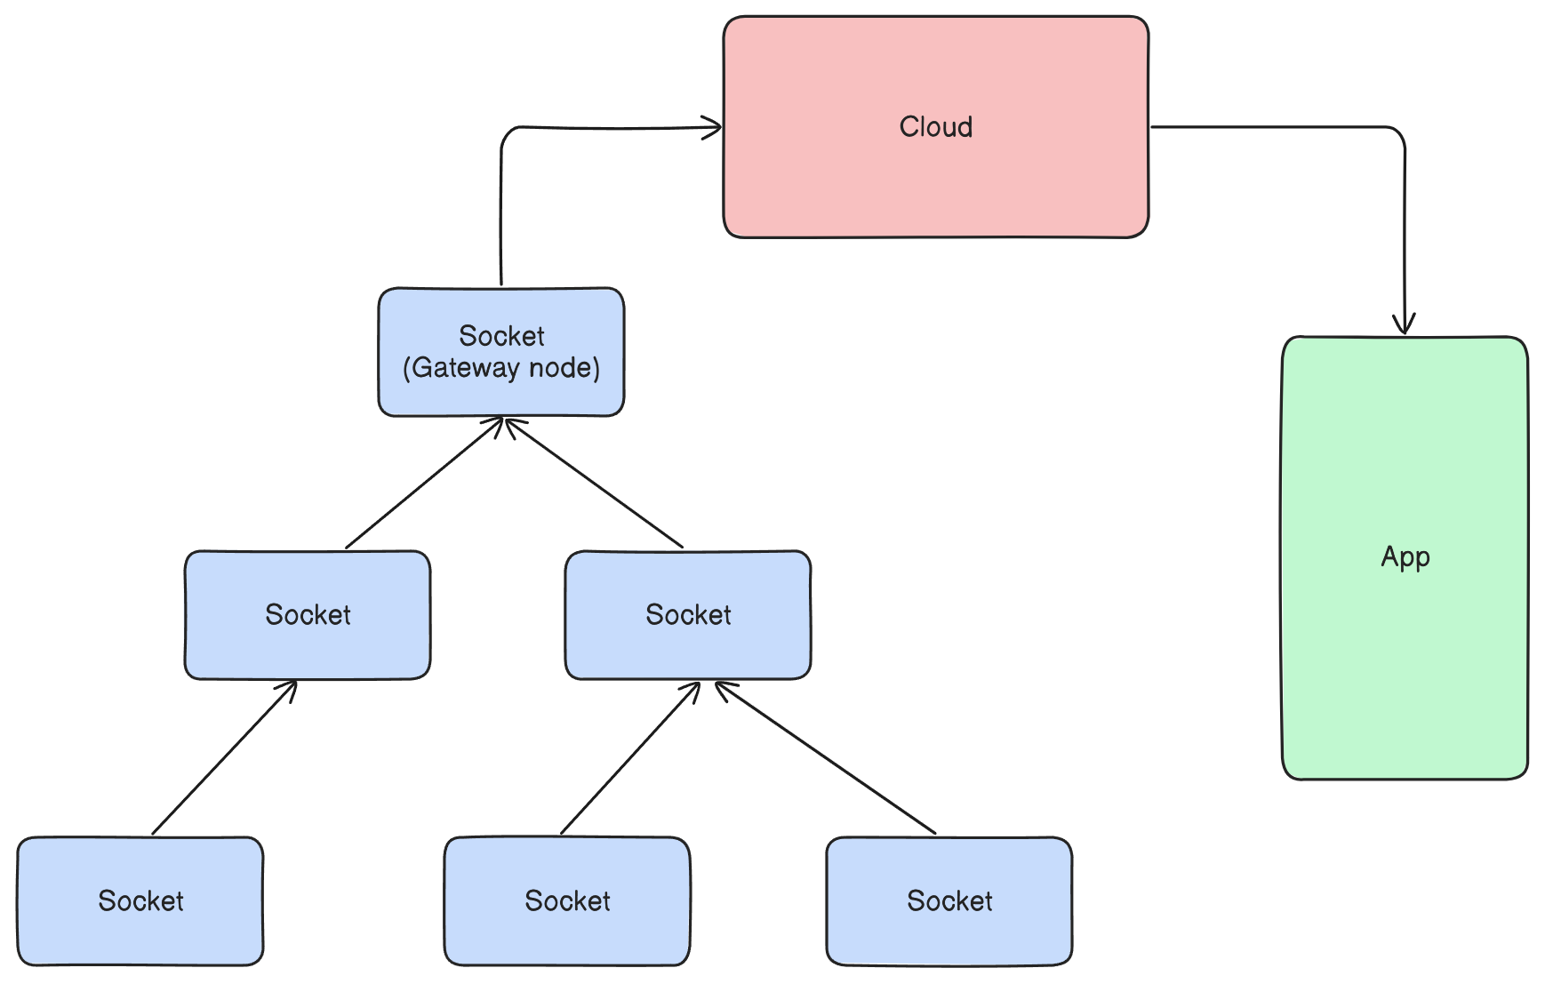

Hệ thống gồm các thành phần sau:

* + Mạng cảm biến Wifi Mesh:
    - Socket: Các ổ cắm được kết nối vào mạng, có chức năng đo, đóng cắt, … Mỗi ổ cắm có 1 địa chỉ MAC độc nhất để nhận diện.
    - Gateway - Socket: Vừa có chức năng như 1 Socket vừa là 1 gateway có kết nối internet để gửi nhận dữ liệu với Cloud
  + Cloud: Trung tâm điều khiển và lưu trữ mọi dữ liệu đo của các ổ cắm.
  + App: Ứng dụng điều khiển của người dùng, cho phép người dùng cấu hình và điều khiển thiết bị

1. **Thiết kế phần cứng**
   1. **Mục tiêu thiết kế**

Ổ cắm an toàn được sử dụng để đóng cắt các thiết bị điện, đo các thông số điện cơ bản cần thỏa mãn các yêu cầu sau đây:

* + Điện áp đầu vào 220VAC
  + Điện áp đầu ra 220VAC, dòng điện đầu ra tối đa 20A
  + Đo được UAC,IAC
  + Có nút nhấn điều khiển thủ công
  + Có đèn báo trạng thái
  + Kích thước mạch vừa với vỏ phần cứng
  1. **Sơ đồ khối phần cứng**

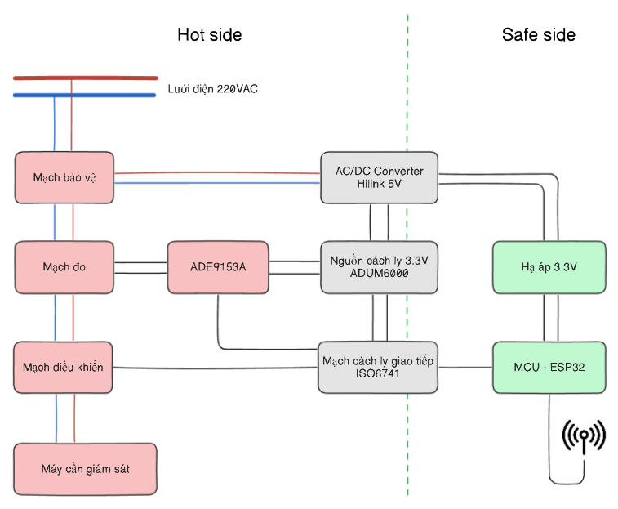

* 1. **Lựa chọn linh kiện**
  2. **Thiết kế mạch nguyên lý**

Mạch bảo vệ và chuyển đổi AC/DC:

Mạch hạ áp 3.3V cấp nguồn cho ESP32:

Mạch ESP32:

Mạch cách ly nguồn 5V:

Mạch hạ áp 3.3V cấp nguồn cho ADE9153A:

Mạch đo ADE9153A:

Mạch cách ly giao tiếp giữa ADE9153A và ESP32:

Mạch điều khiển:

* 1. **Layout mạch PCB**

**Chương 4: Kết quả thực nghiệm (hoặc Thực hiện và phân tích)**

* **Kết quả**: Trình bày chi tiết các bước thực hiện và các kết quả đạt được.
* **Phân tích kết quả**: Đánh giá và phân tích kết quả đạt được.

**Chương 5: Kết luận và Hướng phát triển**

* **Kết luận**: Tóm tắt những kết quả quan trọng đã đạt được từ dự án.
* **Hướng phát triển**: Đề xuất các hướng phát triển và mở rộng cho tương lai.

**Tài liệu tham khảo**

*(Liệt kê tất cả các tài liệu, sách, bài báo được sử dụng theo định dạng chuẩn)*

**Phụ lục (nếu có)**

*(Cung cấp các tài liệu bổ sung như mã nguồn, dữ liệu, hoặc thông tin phụ trợ)*